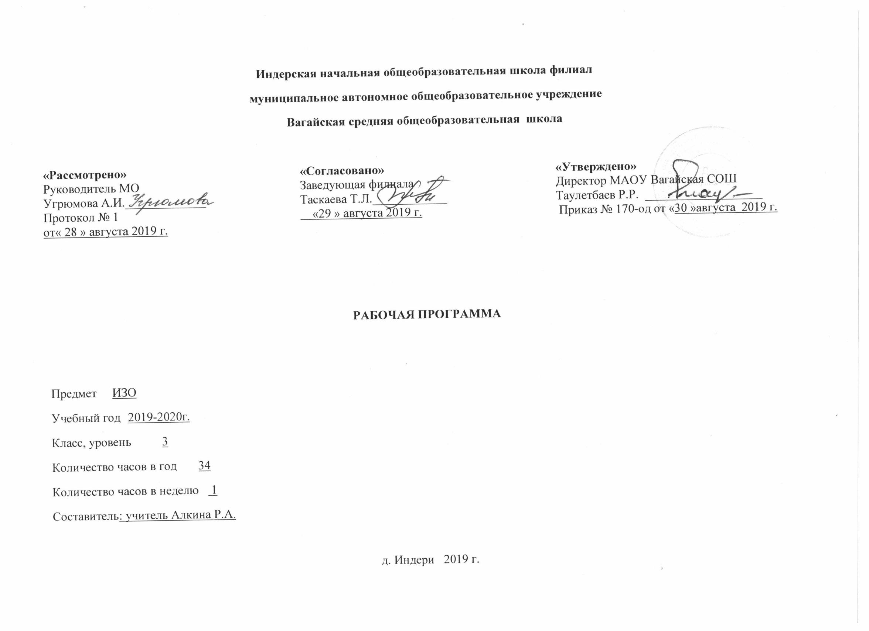
Планируемые результаты освоения учебного предмета
Личностные результаты обучения:
- целостное, гармоничное развитие мира;
- интерес к окружающей природе, к наблюдениям за природными явлениями;
- умение формулировать, осознавать, передавать свое настроение, впечатление от увиденного в природе, в окружающей действительности;
- способность выражать свои чувства, вызванные состоянием природы;
- способность различать звуки окружающего мира (пение птиц, шум ветра и деревьев, стук дождя, жужжание насекомых, уличный гул, различные звуки машин, голоса людей в доме, в школе, в лесу);
- представление о том, что у каждого живого существа свое жизненное пространство;
- самостоятельная мотивация своей деятельности, определение цели работы и выделение ее этапов;
- умение доводить работу до конца;
- способность предвидеть результат своей деятельности;
- способность работать в коллективе;
- способность работать индивидуально и в малых группах;
- готовность слушать собеседника, вести диалог, аргументировано отстаивать собственное мнение;
- адекватная оценка результатов своей деятельности.

Метапредметными результатами обучения являются:
- постановка учебной задачи и контроль ее выполнения;
- принятие и удержание цели задания в процессе его выполнения;
- самостоятельная мотивация учебно-познавательного процесса;
- самостоятельная мотивация своей деятельности, определение цели работы и выделение ее этапов;
- умение проектировать самостоятельную деятельность в соответствии с предлагаемой учебной задачей;
- умение критично оценивать результат своей работы и работы одноклассников на основе приобретенных знаний;
- умение применять приобретённые знания по одному предмету при изучении других общеобразовательных дисциплин;
- умение выполнять по образцу и самостоятельно действия при решении отдельных учебно-творческих задач;
- умение проводить самостоятельные исследования;
- умение проектировать самостоятельную деятельность в соответствии с предлагаемой учебной задачей;
- умение критически оценивать результат своей работы и работы одноклассников на основе приобретённых знаний;
- умение находить нужную информацию в Интернете;
- участие в тематических обсуждениях и выражение своих суждений;
- умение формулировать ответ на вопрос в соответствии с заданным смысловым содержанием;
- обогащение словарного запаса, развитие умения описывать словами характер звуков, которые «живут» в различных уголках природы, понимать связь между звуками в музыкальном произведении, словами в поэзии и прозе;
- умение пересказывать небольшие тексты (сказки, рассказы), вычленять сюжет, сочинять собственный сюжет, создавать мини-рассказы по своему сюжету;
- понимание и передача своих впечатлений от услышанного, увиденного, прочитанного;
- умение сопоставить события, о которых идет речь в произведении, с собственным жизненным опытом, выделение общего и различие между ними;
- умение объяснять, чем похожи и чем различаются традиции разных народов в сказках, орнаменте, оформлении жилища, в обустройстве дома в целом.
Предметными результатами обучения являются:
- сформулировать представления об искусстве, о связи искусства с действительностью и умение объяснять это на доступном возрасту уровне
- умение анализировать и сравнивать произведения искусства по настроению, которые они вызывают, элементарно оценить их с точки зрения эмоционального содержания;
- умения сравнивать описания, произведения искусства на одну тему;
- способность обосновывать свое суждения, подбирать слова для характеристики своего эмоционального состояния и героя произведения искусства;
- умение высказывать предположение о сюжете по иллюстрации, рассказывать о воем любимом произведении искусства, герое, картине, спектакле, книге;
- умение фиксировать свое эмоциональное состояние, возникшее во время восприятия произведения искусства;
- сформированность представлений о связи архитектуры с природой, знание архитектурных памятников своего региона, их истории;
- активное участие в обсуждении роли искусства в жизни общества и человека;
- понимание влияния природного окружения на художественное творчество и понимание природа как основы всей жизни человека;
- понимание зависимости народного искусства от природы и климатических особенностей местности, его связи с культурными традициями, мировоззрение народа;
- умение объяснять, чем похожи и чем отличаются традиции разных народов в сказках, орнаменте, оформлении жилища;
- умение создавать образный портрет героя в разных видах и жанрах искусства-словесном, изобразительном, пластическом, музыкальном;
- умение развивать предложенную сюжетную линию;
- сформированность навыков использования средств компьютерной графики в разных видах творческой деятельности;
- умение выбирать выразительные средства для реализации творческого замысла;
- умение сравнивать произведения на одну тему, относящиеся к разным видам и жанрам искусства;
- умение распознавать выразительные средства, использованные автором для создания художественного образа, выражения идеи произведения;
- умение использовать элементы импровизации для решения творческих задач.

Содержание рабочей программы по изобразительному искусству
  - Развитие дифференцированного зрения: перенос наблюдаемого в художественную форму (изобразительное искусство и окружающий мир) (17 часов).
Освоение человеком природного пространства. Знакомство с разнообразием и красотой природы. Букет из осенних листьев «Поляна с ландышами» Форма, ритм, цвет, композиция, динамика, пространство. Знакомство с разнообразием природы. «Ночь, метель, улица». Разнообразие природных объектов в творчестве художника. Освоение природного пространства. «Красные рыбки в пруду». Ритм и орнамент в природе и в искусстве. Ритм и орнамент в природной сфере. «Солнечный день в горах». Композиционное размещение предметов на листе при рисовании с натуры. Композиционное размещение предметов на листе. «Букет цветов». Перспектива как способ передачи пространства на картине с помощью планов. Композиционное размещение предметов на листе. «Артисты на арене цирка». Образы, построение на контрасте формы, цвета, размера Выполнение портрета по наблюдению. «Моя мама». Изображение с натуры предметов конструктивной формы. Образы людей. «Хоккеист и балерина». Передача движения Рисование с натуры предметов. «Утюг, часы». Передача объёма в живописи и графике. Передача движения. Наброски кистью с фигуры человек Понятие стилизации. Лепка из глины или пластилина. Сосуд в виде какой-либо птицы, животного или дерева. Контраст и нюанс в скульптуре (форма, размер, динамика, настроение, характер, фактура, материал. Лепка по памяти. «Лыжник. Играющие животные». Передача динамики в объемном изображении. Создание эскизов архитектурных сооружений на основе природных форм. «Дом в виде ракушки» «Дом в стране Чиполлино» (в виде фрукта, овоща). Лепка объемно-пространственной композиции из одноцветного пластилина или из глины. Выразительность формы в декоративной композиции: обобщённость, силуэт. «Кот, лиса и петух». Создание эскизов архитектурных сооружений на основе природных форм в технике рельефа. Представление о контрасте. «Петушок и маковое зёрнышко». Равновесие в изображении и выразительность формы в декоративном искусстве: обобщенность, силуэт. Выполнение эскизов одежды. «Как одеты жители Цветочного города». Выявление декоративной формы: растительные мотивы в искусстве. Кораллы- одно из чудес подводного мира: бурые, зеленые, желтые, малиновые, голубые. Составление карты достопримечательностей и особенностей местности родного края. «Географическая карта».
  - Развитие фантазии и воображения (11часов).
Раскрытие взаимосвязи элементов в композиции 9музыкальной, предметной, декоративной) «Натюрморт на кухонном столе». Зарождение замысла на основе предложенной темы. Создание книжки-раскраски. Разнообразие художественно-выразительного языка различных искусств Иллюстрации к произведению. Взаимосвязь содержания художественного произведения и иллюстрации. Эскизы оформления сцены по мотивам сказок. «Аленький цветочек». Взаимосвязь содержания книги (литературного произведения) с иллюстрациями и художественным оформлением шрифта текста. Роль и значение буквицы при издании сказочных и былинных произведений. Эскизы оформления сцены по мотивам сказок. «Василиса Премудрая» Художник в театре Декоративная лепка. «Кувшин в виде поющего петуха». Красота архитектурных сооружений. Уникальность памятников архитектуры. «Вместе с коробейниками по ярмаркам и базарам». Изменение пространственной среды (визуальное, звуковое оформление) в зависимости от ситуации. Сказочный дворец: «Дворец сказок». Передача настроения в форме. Знаки города мастеров: «Булочник», «Сапожник», «Портной», «Кузнец». Знакомство с народными художественными промыслами России в области игрушки.
  - Художественно-образное восприятие произведений изобразительного искусства (музейная педагогика) (6 часов).
Разнообразие художественно-выразительного языка в декоративно-прикладном искусстве. Знаки города мастеров: «Булочник», «Сапожник», «Портной», «Кузнец». Выразительные средства изобразительного искусства (живописи, графики, скульптуры, архитектуры, декоративно-прикладного искусства): форма, объем, цвет, ритм, композиция, мелодика, конструкция. Экскурсия в мастерского художника (или работа с видеоматериалами). Использование музыкального и литературного материала. Экскурсия в музей изобразительного искусства или выставочный зал (заочная). Художественная форма произведения изобразительного искусства (общая конструкция: формат, композиция, ритм, динамика, колорит, сюжет) Жанры изобразительного искусства. Экскурсия в музей или в выставочный зал. Жанры изобразительного искусства: пейзаж, портрет, анималистический, исторический, бытовой; натюрморт; мифологический. Свободное рисование на тему «Здравствуй, лето!»
.
УЧЕБНО – ТЕМАТИЧЕСКИЙ ПЛАН
№ п/п | Содержание программного материала |  | Количество часов
1 |  | Развитие дифференцированного зрения: перенос наблюдаемого в художественную форму (изобразительное искусство и окружающий мир) | 17
2 |  | Развитие фантазии и воображения | 11
3 |  | Художественно-образное восприятие изобразительного искусства (музейная педагогика) | 6
Итого: |  |  | 34

Распределение учебного времени в течение учебного года

Четверть | Количество недель в четверти | Количество часов в неделю | Количество часов в четверти | Количество контрольных работ
I Четверть | 8 | 1 | 8 | -
II Четверть | 8 | 1 | 8 | -
III Четверть | 10 | 1 | 10 | -
IV Четверть | 8 | 1 | 8 | -
Итого в год | 34 |  | 34 | 0

